古坑鄉興昌國小班級消毒項目執行紀錄表 （完成者打勾）
105學年度下學期 班級： 甲
日期

消毒區域
桌 椅
窗 戶
門 把
櫃 子
地 板
洗手台
管理人
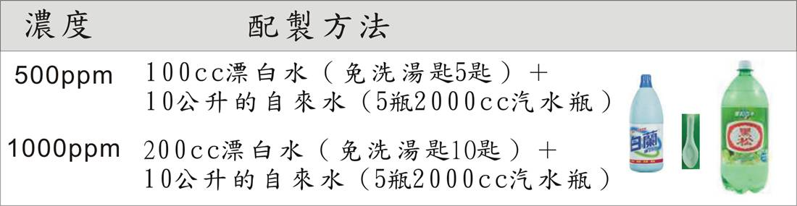
每個月第二個星期四為全校大消毒，請打掃時間確實執行漂白水消毒
漂白水泡製方法
500PPM：
1000PPM：

500PPM消毒地點：門把、課桌椅、餐桌、樓梯扶把、玩具、遊樂設施、寢具及書本
1000PPM消毒地點：遭病童口鼻分泌物或排泄物污染之物品或表面

